Группа №55
Урок №76-77
4.05.2020
Техническое оснащение и организация рабочего места
Тема «Мармит стационарный для первых блюд МСЭСМ-3 МСЭСМ-50, МСЭСМ-60, МСЭСМ-80, предназначены для кратковременного хранения вторых блюд,
МСЭ-55, МС-80, МСЭ-110, предназначены для кратковременного хранения гарниров, соусов, кулинарных изделий»

В настоящее время выпускаются промышленностью или находятся в эксплуатации стационарные электрические мармиты следующих типов: МСЭСМ-3, МСЭ-ЗК предназначены для кратковременного хранения первых блюд, МСЭСМ-50, МСЭСМ-50К, МСЭСМ-55, МСЭСМ-60, МСЭСМ-80, МСЭСМ-110 предназначены для кратковременного хранения вторых блюд, гарниров, соусов и др. кулинарных изделий, МСЭ-55, МСЭ55К, МС-80, МСЭ-80К, МСЭ-110, МСЭ-ИОК предназначены для кратковременного хранения вторых блюд в мармитницах и противней с несоусными блюдами в тепловом шкафу, МСЭ-84 предназначен для кратковременного хранения в горячем состоянии супов, соусов, соусных блюд и гарниров, МНЭ-22, МНЭ-45 предназначены для кратковременного хранения первых и вторых блюд.

Мармит стационарный для первых блюд МСЭСМ-3 (рис. 14-1)
предназначен для кратковременного хранения в горячем состоянии первых блюд в наилитных котлах. Он состоит из сварной рамы, к которой крепятся каркас и два стола. Верхний стол имеет раздаточную полку, а нижний стол — три круглые электрические конфорки. Включение мармита и регулирование мощности конфорок осуществляется четырехпозиционным переключателем, установленном на панели управления.

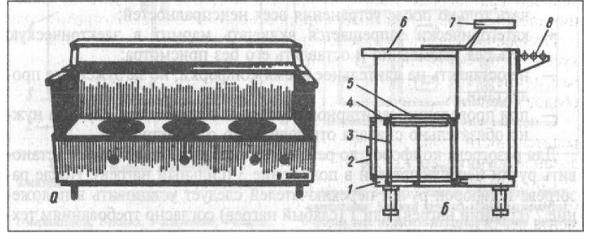
Рис. 14-1. Мармит стационарный для первых блюд МСЭСМ-3:
a-общий вид; б--поперечный разрез: 1-рама; 2-панель управления; 3-каркас; 4-стол нижний; 5-злекгроконфорка; 6-стол верхний; 7-полка раздаточная; 8-полка для подносов
Мармит устанавливается на ножки, которые регулируются по высоте, и имеет полку, жестко укрепленную на верхнем столе. На передней панели установлена розетка для подключения тепловых аппаратов (тележка с выжимным устройством для тарелок).

Техническая характеристика мармита МСЭСМ-3

Количество конфорок, шт. | 3
Диаметр конфорок, мм | 318
Мощность, кВт | 3.75
Напряжение, В | 380/220
Ток | Трехфазный, 50 Гц
Время разогрева рабочей поверхности конфорок, мин. | 40
Размеры, мм
длина | 1680
ширина | 800
высота | 530
Масса, кг | 165

Эксплуатация мармита. Перед работой с мармитом необходимо ознакомиться с элементами его управления, а также с инструкцией по эксплуатации. Обслуживающий персонал должен пройти специальное обучение и инструктаж по технике безопасности. В процессе эксплуатации необходимо выполнять следующие требования:
- следить за исправностью заземляющего устройства;
- контролировать санитарно-техническое состояние мармита и при замеченных неисправностях отключать его от сети и вновь включать только после устранения всех неисправностей;
- категорически запрещается включать мармит в электрическую сеть без заземления и оставлять его без присмотра;
- не оставлять на длительное время конфорки, не загруженные продуктами;
- при проведении санитарной обработки или ремонта мармита нужно обязательно сначала отключить его от электросети.
Для разогрева конфорок до рабочей температуры необходимо установить ручки переключателей в положение 3 (сильный нагрев). После разогрева конфорок ручки переключателей следует установить в положение 2 (средний нагрев) или 1 (слабый нагрев) согласно требованиям технологического режима.
Нужно следить затем, чтобы на нагретые конфорки не попадала жидкость, так как при этом они могут потрескаться. Кроме того, жидкость может нарушить электроизоляцию конфорки. Выключать конфорки следует за несколько минут до окончания работы.
Мармит МСЭ-ЗК отличается от мармита МСЭСМ-3 размерами и отсутствием розетки на панели управления.

(рис. 14-2) предназначены для кратковременного хранения в горячем состоянии вторых блюд, гарниров, соусов и последующей реализации продукции на линии раздачи.
Мармиты имеют одинаковую конструкцию и отличаются один от другого формой, количеством и суммарной вместимостью мармитниц, а также размерами и потребляемой мощностью. Устанавливаются они в раздаточных линиях и линиях самообслуживания. Блюда хранятся в мармитницах, обогреваемых насыщенным паром. Форма мармитниц выполнена в виде сосудов прямоугольной или цилиндрической формы различной вместимости в зависимости от типа мармита.
Использование в качестве теплоносителя пара вместо воды значительно улучшило теплотехнические данные аппаратов, сократило время их разогрева, привело к равномерному обогреву мармитниц по высоте, улучшило условия санитарной обработки аппаратов.
Нагрев воды осуществляется тенами. Защита тенов от «сухого хода» обеспечивает реле давления, которое срабатывая отключает тены парогенератора, а на панели управления загорается красная сигнальная лампочка.
несоусные блюда хранятся на противнях в тепловом шкафу, установленном в нижней части мармита. Тепловой шкаф обогревается трубчатыми электронагревателями, регулирование мощности которых осуществляется пакетным переключателем.

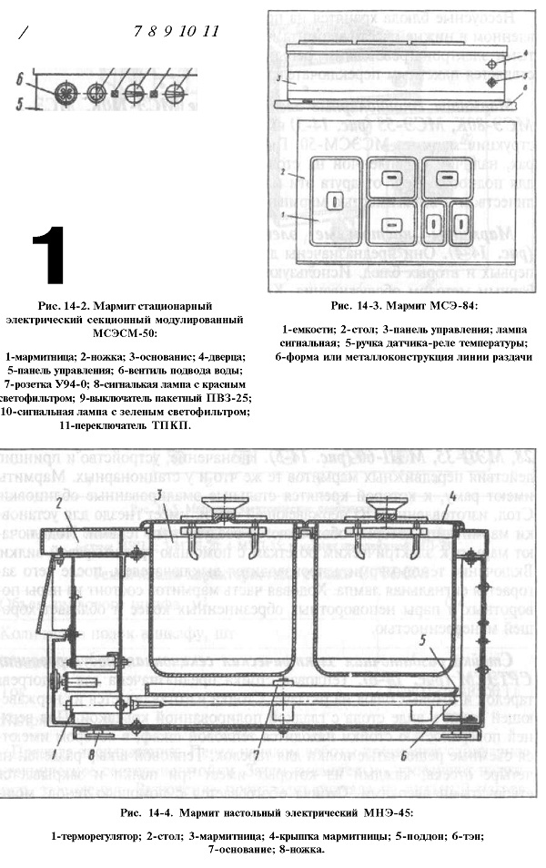

Мармиты стационарные электрические МСЭ-110К, МСЭ-110,
МСЭ-80К, МСЭ-55 (рис. 14-3) имеют конструкцию аналогичную конструкции мармита МСЭСМ-50. Главное отличие заключается в размерах, наличии укрепленной на столе полки для тарелок и стола-полки для подносов. Друг от друга эти мармиты отличаются мощностью, количеством и вместимостью мармитниц.
Мармиты настольные электрические МНЭ-22, МНЭ-45

(рис. 14-4). Они предназначены для сохранения в горячем состоянии первых и вторых блюд. Используются эти мармиты на предприятиях с барным методом обслуживания. Корпус мармита имеет стол с прямоугольными мармитницами двух типоразмеров. Конструкция обоих мармитов аналогична. Обогрев мармитниц осуществляется воздухом, нагреваемым тенами, установленными под съемным поддоном. Заданный температурный режим мармита поддерживается автоматически с помощью терморегулятора. Отличаются между собой эти мармиты только вместимостью мармитниц, потребляемой мощностью и размерами.
Мармиты передвижные электрические МЭП-6, МЭП-20, МП-28, МЭП-35, МЭП-60

(рис. 14-5). Назначение, устройство и принцип действия передвижных мармитов те же что и у стационарных. Мармиты имеют раму, к которой крепятся стальные эмалированные облицовки. Стол, изготовленный из нержавеющей стали, имеет гнездо для установки мармитниц, которые обогреваются воздушными тенами. Подключают мармит к электрическим розеткам с помощью трехштыревой вилки. Включение тенов мармита производится выключателем, после чего загорается сигнальная лампа. Ходовая часть мармитов состоит из пары поворотных и пары неповоротных обрезиненных колес и обладает хорошей маневренностью.

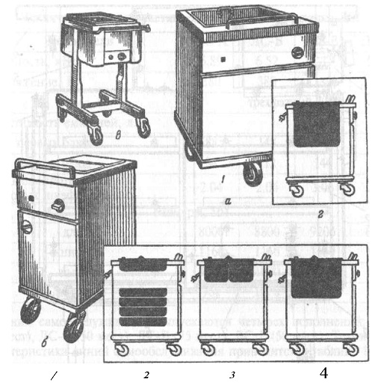
Рис. 14-5. Мармиты электрические передвижные:
а-мармит МЭП-60:1: 1-общий вид; 2-схема; б-мармиты для вторых блюд: 1-общий вид; 2-схема МЭП-2; З-МЭП-20; 4-МЭП-35; в-мармит передвижной МП-28

Тема 11: Жарочное оборудование (электрические сковороды, фритюрницы)

1. Вид нагревательного элемента в сковородах:
а) открытый;
б) закрытый;
в) тэны;
2. Электрические сковороды предназначены для:
а)запекания;
б) жарки;
в) варки;
3. Заданная температура устанавливается с помощью:
а) электронагревателя;
б) реле температуры;
в) реле давления;
4. Сигнальная лампа сигнализирует о:
а) работе тэнов;
б) готовности продуктов;
в) прекращение работы;
5. Назначение опрокидывающегося механизма:
а) регулирования температуры;
б) состояния тенов;
в) слива масла;
г) для проверки заземления.
6. Сковороды опираются цапфами на:
а) станину;
б) основание;
в) тумбы;
7. Назначение фритюрницы:
а) для пассерования;
б) тушения;
в) жарки;
8. Температура в ванне регулируется с помощью:
а) реле давления;
б) реле температуры;
в) реле уровня;
9. Масло нагревается:
а) тенами;
б) закрытыми элементами;
в) электрическим током;
10. Продукт укладывается в:
а) масло;
б) корзину;
в) ванну;

11. Назначение отстойника для:
а) установки стакана;
б) расположения элементов;
в) слива жира;
12. За счет чего образуется «холодная зона »:
а) из-за качественного фритюра;
б) расположения нагревательных элементов;
в) регулирования температуры;

Домашнее задание учебник Лутошкина Г.Г. «Техническое оснащение и организация рабочего места», стр.199-201

